NOME DA INSTITUIÇÃO

Curso de Desenvolvimento Web

DISCIPLINA: Projeto Interdisciplinar

PROJETO: SAFE DATA – Site de prevenção ao roubo de dados

Alunos:

* Pedro Gabriel Ferreira de Gouveia
* Túlio Geraldo da Costa Silva
* Gabriel Benício Fonseca do Nascimento
* Tiago Martins Reis
* Lucca Nardoni Ribeiro
* Luis Guilherme Carvalho Ferreira

Professores:

* Rommel Carneiro
* Hayla Nepomuceno
* Ilo Rivero

Belo Horizonte – MG

Abril de 2025

# Sumário

1. Introdução

2. Justificativa

3. Metodologia

4. Problema Identificado

5. Público-Alvo

6. Persona

7. Objetivo do Site

8. Funcionalidades

9. Wireframes

10. Navegação do Site

11. Highlights da Entrevista

12. Tecnologias Utilizadas

13. Conclusão

# 1. Introdução

Este documento apresenta a estrutura do projeto "SAFE DATA", um site desenvolvido com foco na prevenção e orientação contra roubo de dados. O projeto foi desenvolvido seguindo as etapas do Design Thinking e visa atender usuários com conhecimento digital básico ou intermediário.

# 2. Justificativa

O crescimento do número de golpes digitais, especialmente por phishing, redes sociais e vazamento de dados, demonstra a urgência de oferecer uma ferramenta de prevenção e suporte. A maioria dos usuários não possui conhecimento técnico para se proteger, tornando essencial um site acessível, educativo e confiável.

# 3. Metodologia

O projeto seguiu as etapas do Design Thinking, divididas em:  
1. Empatia – Entrevistas com usuários e identificação de dores reais  
2. Definição – Redefinição clara do problema  
3. Ideação – Geração de ideias e funcionalidades úteis  
4. Prototipação – Wireframes e esboço das páginas  
5. Teste – Validação futura com usuários reais (fase posterior)

# 4. Problema Identificado

Usuários com conhecimento digital básico ou intermediário estão expostos a golpes virtuais e não sabem como se proteger, identificar sinais de fraude, ou o que fazer após serem vítimas de roubo de dados.

# 5. Público-Alvo

Usuários com conhecimento digital básico a intermediário, que utilizam internet para compras, redes sociais e serviços bancários, mas não possuem experiência com cibersegurança.

# 6. Persona: Ana Paula Ribeiro

• Idade: 34 anos  
• Profissão: Analista de RH  
• Local: Belo Horizonte, MG  
• Nível digital: Intermediário  
• Dores: Foi vítima de golpe de phishing, sentiu medo, culpa e vergonha, não sabia o que fazer após o golpe, procurou ajuda online, mas achou tudo confuso ou técnico demais.  
• Necessidade: Valoriza um site claro, visualmente simples, sem linguagem técnica.

# 7. Objetivo do Site “SAFE DATA”

Criar um ambiente digital confiável com foco em:  
• Prevenção (informação, dicas e verificação)  
• Apoio pós-incidente (guia de ação)  
• Educação contínua (exemplos de golpes e checklist de segurança)

# 8. Funcionalidades Definidas

• Verificar força da senha – Prevenção prática  
• Checklist de segurança digital – Acompanhamento dos cuidados pessoais  
• Conteúdo educativo – Informar e conscientizar  
• Área de perfil – Organizar ações do usuário

# 9. Wireframes – SAFE DATA

• Tela de Login: Entrada de usuário e senha. Termo de uso/privacidade.

• Tela de Cadastro: Criar nova conta com e-mail e senha.

• Página Inicial: Menu lateral com acesso a: Perfil, Página inicial, Verificação de senha, Checklist.

• Tela Informativa: Explicação breve sobre o que é roubo de dados e lista de golpes comuns.

• Tela Meu Perfil: Foto/avatar, nome, e-mail, status de segurança e atalhos para funcionalidades.

• Tela de Verificação de Senha: Campo de senha, análise de força e dicas de segurança.

• Tela Checklist de Segurança: Itens marcáveis (senha forte, 2FA, HTTPS, troca de senha).

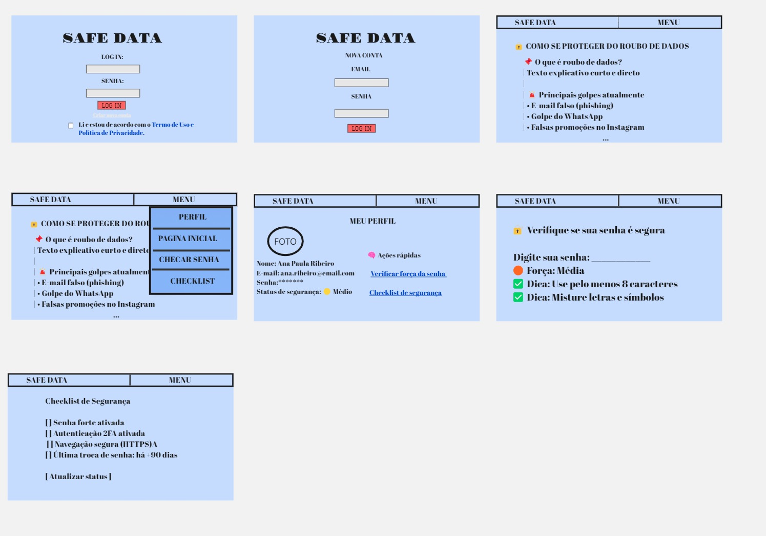

# 10. Navegação do Site

[Login / Cadastro] → Página Inicial (Menu) →  
→ Verificação de senha  
→ Checklist de segurança  
→ Conteúdo informativo  
→ Meu perfil

# 11. Highlights da Entrevista

Perfil: 34 anos, analista de RH, usuária frequente da internet para redes sociais, compras e serviços bancários. Nível de conhecimento digital intermediário.  
  
Problema vivido: Foi vítima de phishing por e-mail. Entregou dados pessoais e bancários acreditando que era uma comunicação oficial do banco. Sofreu movimentações indevidas na conta.  
  
Sentimentos após o golpe: Choque, vergonha, medo e insegurança. Sentiu-se desinformada e culpada por cair no golpe.  
  
Ações tomadas: Contatou o banco, registrou boletim de ocorrência, trocou senhas, ativou autenticação em dois fatores, buscou informações online por conta própria.  
  
Dores identificadas: Falta de orientação clara sobre como se proteger; dificuldade em encontrar informações confiáveis e didáticas na internet.  
  
O que espera de um site contra roubo de dados: Informações claras, sem linguagem técnica; dicas práticas; alertas sobre novos golpes; ferramentas de verificação; suporte acessível.  
  
O que não quer ver em um site assim: Linguagem complicada, design confuso, sensacionalismo, excesso de propagandas, coleta suspeita de dados pessoais, falta de versão mobile.

# 12. Tecnologias Utilizadas (Planejadas)

• HTML e CSS para estruturação e estilo visual  
• JavaScript (futuro) para validações e interações  
• Hospedagem em plataforma estática (ex: GitHub Pages)  
• Integração com API de verificação de dados vazados (futuramente)

# 13. Conclusão

O site SAFE DATA tem como foco informar, proteger e empoderar o usuário comum frente aos riscos do ambiente digital. A interface é clara, simples e centrada nas dores reais levantadas com base na persona. Os próximos passos incluem a implementação funcional do protótipo e testes com usuários reais.